附件1
线上考试课程考试须知
一、考试系统
（一）本学期的线上考试系统为“融智云考”系统，登录网址（使用谷歌浏览器/火狐浏览器登录）：https://www.cctrcloud.net/exam
二、“融智云考”考试系统操作说明
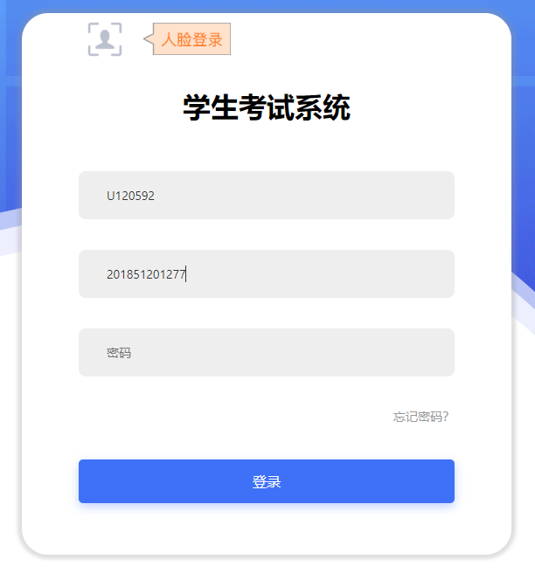
（一）学生登录账号：
学校编码：U120592
账号：学号
密码：初始密码是学号
（二）如果出现试题显示不全的情况，请按Ctrl键+滚动鼠标，来缩小页面。
（三）系统设置的交卷时间为考试正式开始的30分钟后。考试结束时系统会自动收卷，为避免网络拥堵导致交卷异常，请在考试结束前主动交卷。
（四）考试倒计时结束或点击交卷后，会显示“交卷中”。至此，考试结束。
三、注意事项
（一）如考试有画图需求，请使用Windows自带的画图程序，
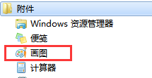
画图完之后保存为图片，再回到考试界面上“插入图片”。
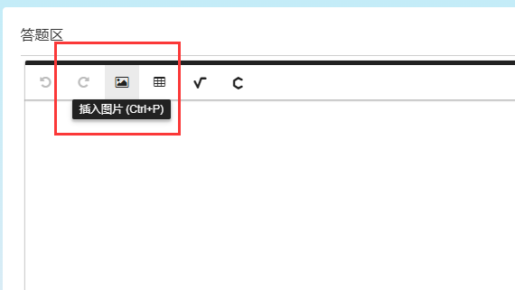
（二）如考试有截图需求，请使用Windows自带的截图工具，截图后将图片保存，再回到考试界面上“插入图片”。

听力须知
一、采用无线广播形式播放听力的课程
课程名称 | 考试时间
524015225商务英语视听说III | 2023-12-25（星期一）08:20~09:50
524011120英语听力III | 2023-12-26（星期二）10:10~11:40
524041160日语听力III | 2023-12-28（星期四）10:10~11:40
524041080日语听力I | 2024-01-02（星期二）10:10~11:40
524060015大学英语综合课程I | 2024-01-03（星期三）14:20~15:50
524011020英语听力I | 2024-01-03（星期三）16:10~17:40
524015223商务英语视听说I | 2024-01-03（星期三）16:10~17:40
524060068大学英语I | 2024-01-05（星期五）08:20~09:50
524060068大学英语I | 2024-01-05（星期五）10:10~11:40
524060068大学英语I | 2024-01-05（星期五）14:20~15:50
524060068大学英语I | 2024-01-05（星期五）16:10~17:40

二、注意事项
本次考试采用无线广播形式播放听力，学生需自备调频耳机，听力频道为FM79 。试音时间为正式开考前15分钟，正式播放听力时间一般为正式开考后10分钟（届时请听监考老师的指示）。

教务处
2023年12月19日

